государственное бюджетное общеобразовательное учреждение
Самарской области
средняя общеобразовательная школа ж.-д. ст. Звезда
муниципального района Безенчукский
Самарской области
20 августа 2020 года № 53
Об организации работы ГБОУ СОШ ж.-д. ст. Звезда в 2020-2021 учебном году в условиях сохранения рисков распространения COVID-19

ПРИКАЗ

- Перед открытием школы провести генеральную уборку с применением дезинфицирующих средств по вирусному режиму.
Ответственный: Алейник Н.В.
- Составить план распределения классов по аудиториям с учетом времени начала уроков. Ответственный: Лисичкина О.И., и. о. ЗУВР
- Составить схему организации пропускного режима.
Ответственный: Алейник Н.В.
- Составить схему рассадки обучающихся в столовой, график питания обучающихся. Ответственный: и. о. ЗВР Калина М.А.
- Составить график дежурства педагогов, ответственных за термометрию обучающихся. Ответственный: и. о. ЗВР Калина М.А.
- Завхозу Алейник Н.В. обеспечить техперсонал масками и перчатками, дезинфицирующим средством, дозаторами, составить график проведения влажных уборок в течение учебного времени, согласно рекомендациям Федеральной службы по надзору в сфере защиты прав потребителей и благополучия человека от 08.05.2020 г.№3.1/2.4.0178/1-20, обеспечить постоянное наличие мыла, туалетной бумаги в санузлах для детей и сотрудников, установить дозаторы с антисептическим средством для обработки рук.
- Кухонному работнику Колесниковой О.П. обеспечить обработку обеденных столов до и после каждого приема пищи с использованием моющих и дезинфицирующих средств, столовую и чайную посуду, столовые приборы после каждого использования дезинфицировать путем погружения в дезинфицирующий раствор с последующим мытьем и высушиванием.
- Классным руководителям усилить контроль за организацией питьевого режима в кабинетах, обеспечить обучающихся одноразовой посудой, вовремя обрабатывать кулер и дозатор, усилить работу по гигиеническому воспитанию обучающихся и их родителей, обеспечить контроль за соблюдением правил личной гигиены обучающимися.

- Контроль за исполнением данных поручений оставляю за собой.

И. о. директора И.И. Цубер

С приказом ознакомлены:

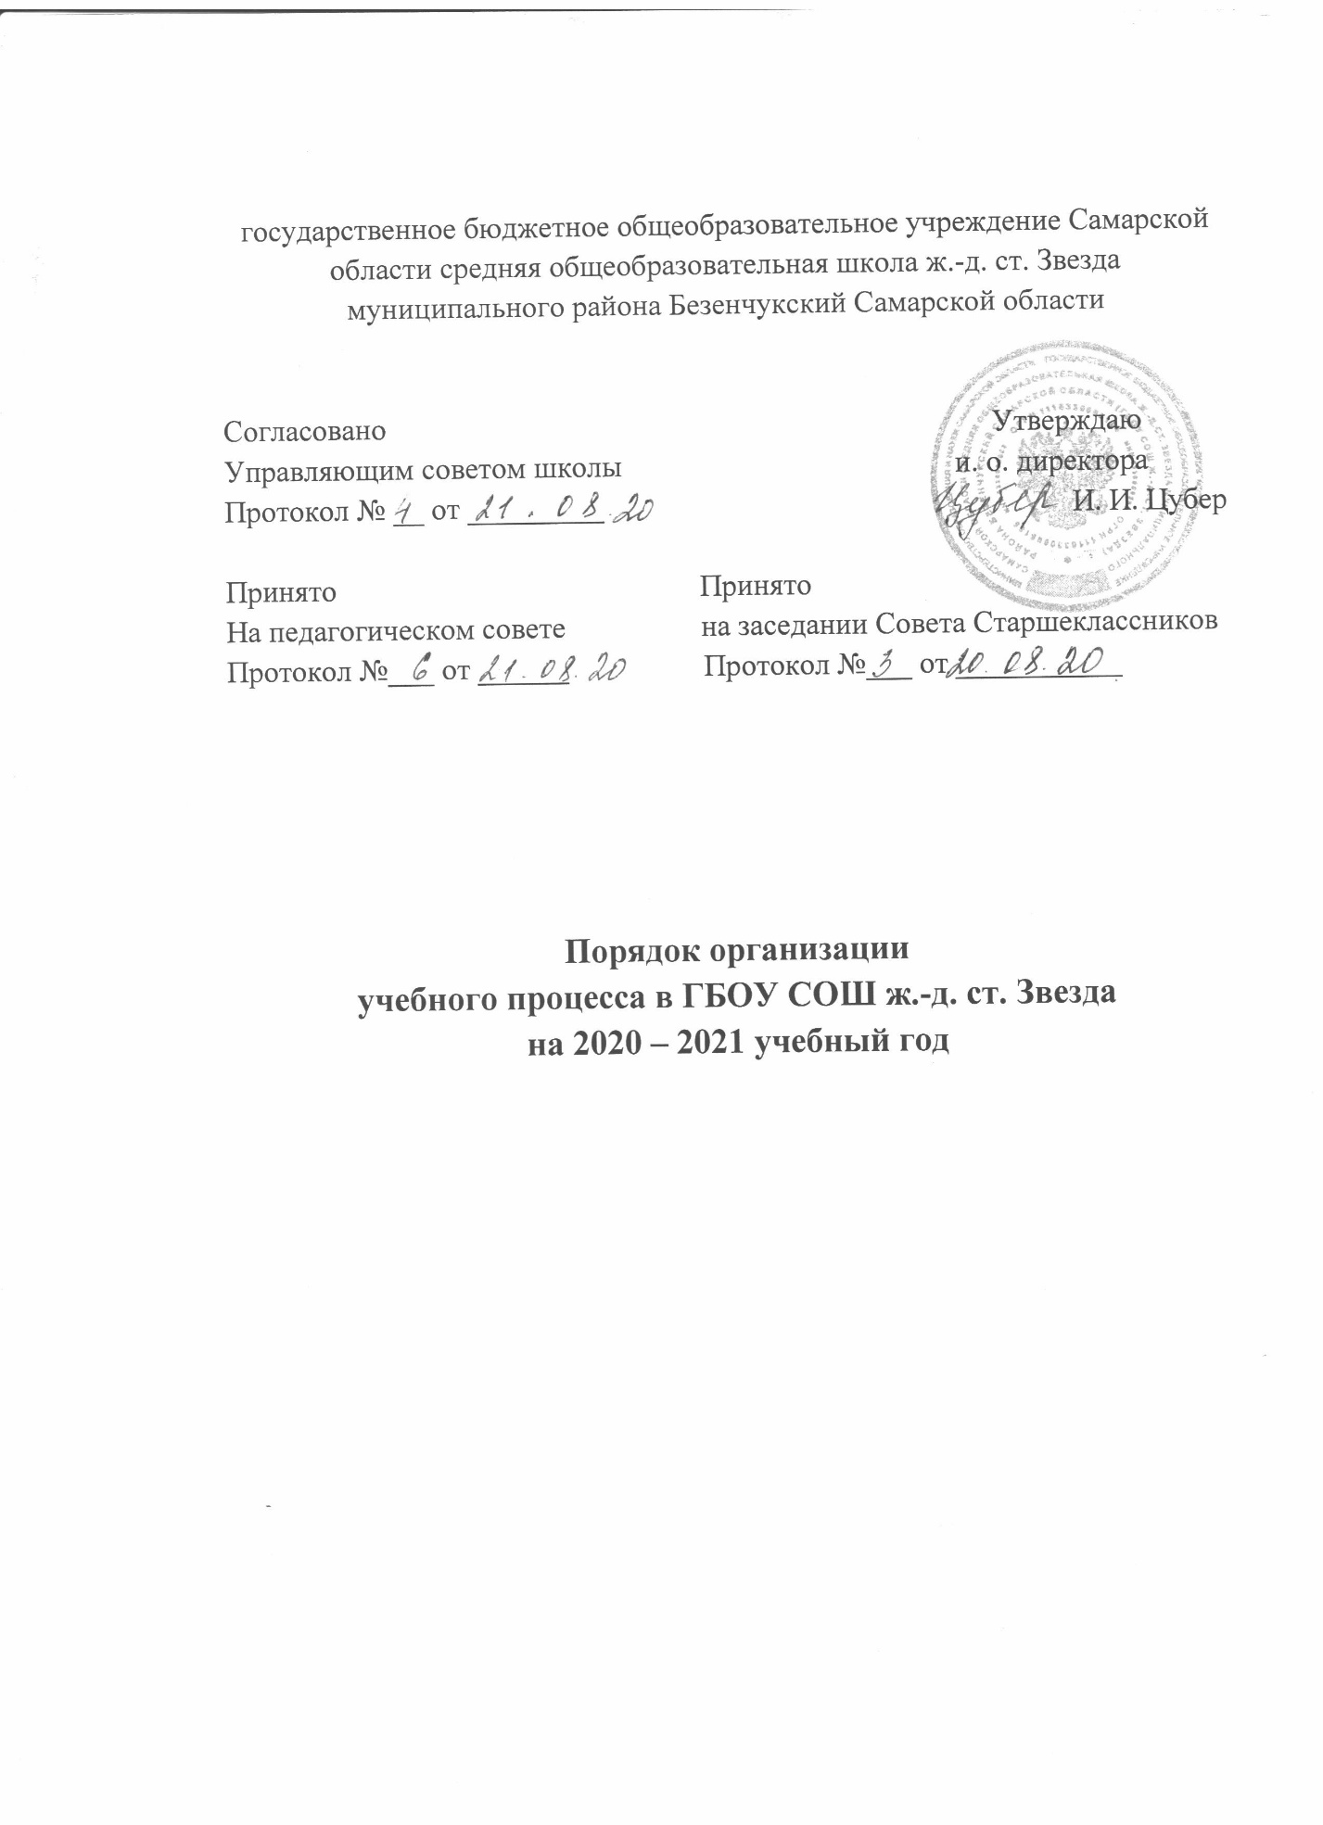

Организация образовательного процесса в ГБОУ СОШ ж.-д. ст. Звезда в условиях распространения COVID – 19 на 2020-2021 учебный год.

Количество обучающихся – 137
Количество сотрудников – 26
Алгоритм действий:
- Разработка предложений по организации образовательного процесса в условиях COVID – 19, согласование с Управляющим советом учреждения.
- Издать приказ по учреждению «Об организации образовательного процесса в условиях распространения COVID – 19». Ознакомление сотрудников с приказом, с требованиями СП 3.1/2.4.3598.
- Внесение изменений в локальные акты школы, касающиеся пропускного режима.
- Информирование обучающихся и родителей о режиме работы в условиях распространения COVID – 19 (официальный сайт, чаты классов в соцсетях, информационные стенды)
- Уведомление о начале работы школы территориального органа РПН – не позднее, чем за 1 рабочий день.

Общие требования:
Пропускной режим:
- Закрепление кабинетов за каждым классом;
- Нанесение разметок для социального дистанцирования детей в рекреациях;
- Организация ежедневного утреннего фильтра обучающихся и сотрудников с проведением термометрии (норма температуры – не выше 37 гр С);
- Занесение результатов термометрии в журнал в отношении лиц, имеющих повышенную температуру;
- Помещение данных лиц в изолятор, информирование родителей;
- Дети, перенесшие заболевание или бывшие в контакте с больными COVID-19, допускаются при наличии медицинского заключения врача об отсутствии медицинских противопоказаний для пребывания в школе.

Проведение противоэпидемиологических мероприятий:
- Генеральная уборка помещений ОУ перед началом работы школы и еженедельно;
- Ежедневная влажная уборка всех помещений с применением моющих и дезинфицирующих средств с обработкой всех контактных поверхностей;
- Влажная уборка спортивного зала с применением моющих и дезинфицирующих средств с обработкой всех контактных поверхностей, оборудования после каждого урока;
- Использование дезинфицирующих средств, применяемых для обеззараживания объектов при вирусных инфекциях, в соответствие с инструкцией;
- Применение антисептиков для рук – при входе; мыла и антисептиков для рук – в туалетах, столовой;
- Организация питьевого режима, обработка оборудования, использование одноразовых стаканчиков.
- Исключить проведение массовых мероприятий.

Разработка информационной документации:
- График приёма детей (приложение 1);
- Расписание урочных занятий и внеурочной деятельности;
- График организации горячего питания;
- График обработки, обеззараживания и проветривания помещений;

Рекомендуется частичная организация занятий на свежем воздухе.
Запрещается проведение массовых мероприятий с участием различных групп (классов), а также массовых мероприятий с привлечением лиц из иных организаций.
В ГБОУ СОШ ж.-д. ст. Звезда на 2020-2021 учебный год планируется 137 обучающихся, 11 классов – комплектов:

№ | Класс | Количество человек | Класс-комплект
1 | 1 класс | 16 | Класс-комплект
2 | 2 класс | 17 | Класс-комплект
3 | 3 класс | 14 | Класс-комплект
4 | 4 класс | 15 | Класс-комплект
5 | 5 класс | 21 | Класс-комплект
6 | 6 класс | 22 | Класс-комплект
7 | 7 класс | 14 | Класс-комплект
8 | 8 класс | 7 | Класс-комплект
9 | 9 класс | 8 | Класс-комплект
10 | 10 класс | 1 | Класс-комплект
11 | 11 класс | 2 | Класс-комплект

График приема обучающихся.
Обучение в школе будет осуществляться в один поток (начальное, основное и среднее звено),
- 1-4 классы через вход в здание слева от центрального входа;
1 класс – 7.40-7.50, 2 класс 7.50-8.00, 3 класс 8.00-8.10, 4 класс 8.10-8.20
- 5, 6, 8 классы вход в здание через центральную дверь;
5 класс 7.50-8.00, 6 класс 8.00-8.10, 7 класс 8.10-8.20
- 7, 9, 10, 11 классы через вход в здание справа от центрального входа;
7 класс 8.10-8.15
9 класс 8.15-8.20
10-11 классы 8.20-8.25

В соответствии с санитарно-эпидемиологическими правилами СП 3.1/2.4 3598-20 «Санитарно- эпидемиологические требования к устройству, содержанию и организации работы образовательных организаций и других объектов социальной инфраструктуры для детей и молодёжи в условиях распространения новой коронавирусной инфекции учебный процесс в ГБОУ СОШ ж.-д. ст. Звезда будет построен следующим образом:
- Режим работы учреждения:
Вход в образовательное учреждение осуществляется через главный и 2 запасных входа. При входе: антисептика рук и термометрия сотрудников школы, обучающихся согласно графику, родителей (законных представителей) и других посетителей школы. Ведение журнала температуры тела сотрудников и обучающихся. Отдельный журнал температуры тела посетителей школы.
№ | Время | Процедура
1 | 7.20-7.35 | Влажная уборка территории школы с применением дез. средств
2 | 7.35-7.40 | Приход сотрудников школы, термометрия при входе
3 | 7.40-8.20 | Приход 1 – 4 классов, термометрия при входе
4 | 7.50 – 8.20 | Приход 5 – 7 классов, термометрия при входе
5 | 8.10 – 8.25 | Приход 8-11 классов, термометрия при входе
Примечание: При термометрии, в случае выявления температуры выше 37 и других признаков инфекционных заболеваний, дежурный учитель сопровождает ребёнка до изолятора и сообщает по мобильной связи родителям (законным представителям) о повышении температуры тела ребёнка.

- «Кабинетная» система обучения:
За каждым классом закреплён кабинет, в котором будет происходить учебный процесс:
№ | Класс | Наименование кабинета | ответственные
1 | 1 | Кабинет начальных классов №1 | Мурзина Н.Ю.
2 | 2 | Кабинет начальных классов №2 | Акимова О.Ю.
3 | 3 | Кабинет начальных классов №3 | Гущина О.В.
4 | 4 | Кабинет начальных классов №1 | Василькова Н.В.
5 | 5 | Кабинет физики | Боровец В.В.
6 | 6 | Кабинет истории | Калина М.А.
7 | 7 | Кабинет технологии | Быкова С.В.
8 | 8 | Кабине математики | Габрелян И.С.
9 | 9 | Кабинет биологии | Аргасцева М.А.
10 | 10 | Кабинет психолога | Лизунков А.Ю.
11 | 11 | Кабинет ТР | Лисичкина О.И.

- Расписание звонков.
Продолжительность урока в 1 классе: первое полугодие – 35 мин., второе полугодие – 40 минут. 2- 4 классы: первое полугодие – 40 минут, второе полугодие – 40 минут Продолжительность перемен – 15 мин. Завтрак в 1 классе – после 1 урока.
1-2 классы питаются в 1 перемену, 3-4 классы питаются во 2 перемену
Продолжительность урока в 5- 11 классах – 40 минут, продолжительность перемен: после 1-5 уроков – 15 минут, после 6-7 уроков – 10 минут. На 3 перемене питаются 5, 7, 8 классы, на 4 перемене питаются 6, 9, 10, 11 классы.

1: 08.30-09.10 (15 мин перемена)
2: 09.25-10.05 (15 мин перемена)
3: 10.20-11.00 (15 мин перемена)
4: 11.15-11.55 (15 мин перемена)
5: 12.10-12.50 (15 мин перемена)
6: 13.05-13.45 (10 минут)
7: 13.55-14.35
Выход на перемены и организация перемен – с обязательным дистанцированием между классами. Обучающиеся во время перерывов находятся строго в обозначенной зоне, согласно разметке на полу и на стенах внутри школы.
Приём пищи осуществляется согласно составленного графика с учетом требований минимизации контактов. При входе в столовую предполагается обязательное мытье рук детьми с обязательной обработкой антисептиком.
Обучающихся в столовую сопровождает классный руководитель

График питания
Поток | Время | Классы
1 поток | 09.10 – 09.25 | 1, 2 классы
2 поток | 10.05 – 10.20 | 3, 4 классы
3 поток | 11.00 – 11.15 | 5, 7, 8 классы
4 поток | 11.55 – 12.10 | 6, 9, 10, 11 классы
5 поток (обед) | 12.50 – 13.05

При осуществлении подвоза обучающихся в школу будут соблюдены следующие требования: обязательная дезинфекция всех поверхностей салона школьного автобуса с дезинфицирующими средствами водителем перед перевозкой; осмотр водителя с термометрией проводит медработник ОВОП; соблюдение водителем масочного режима и в перчатках с обязательной обработкой рук антисептиком при посадке и в пути.
Водитель с признаками заболеваний и повышенной температурой тела к работе допускаться не будет

В ходе организации внеурочной деятельности, элективных курсов планируется комплектация групп внутри одного классного коллектива. Не допускается привлечение детей к проведению вышеуказанных занятий из разных классов

График проведения дезинфекционных мероприятий для профилактики заболеваний, вызванных коронавирусом.

Объект обеззараживания | Концентрация дез. раствора | Способ обеззараживания | Время обеззараживания | периодичность
Поверхности в помещениях, жесткая мебель (ручки дверей, столы, перила, спинки стульев) | 0,006% | Протирание | 30 минут | Каждые 2 часа
Посуда без остатков пищи | 0,015% | Погружение | 15 минут | Ежедневно после каждого приема пищи
Санитарно-техническое оборудование (раковины, унитазы) | 0,06% | Двукратное протирание с интервалом в 15 минут | 60 минут | Каждые 2 часа
Уборочный инвентарь | 0,1% | Замачивание | 120 минут | Ежедневно
Помещения (полы) | 0,015% | Мытье | 60 минут | 1 этаж – 3 раза в день, 2 этаж – 3 раза в день
Помещения | - | Проветривание | 10 минут | После каждого урока
Руки | - | Мытье с мылом, обработка кожным антисептиком | - | часто

